Laudi alla  Madonna  Misteri della Luce | 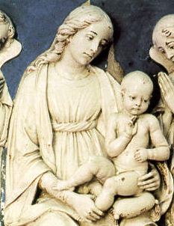

AVE MARIA DI LOURDES
1 È l'ora che pia la squilla fedel le note c'invia dell'Ave del ciel.
Rit. Ave, ave, ave, Maria! (bis)
2 Nel piano di Dio l'eletta sei tu, che porti nel mondo il Figlio Gesù.
3 A te, Immacolata, la lode, l'amor: tu doni alla Chiesa il suo Salvator.
4 Di tutti i malati solleva il dolor, consola chi soffre nel corpo e nel cuor.
5 Proteggi il cammino di un popol fedel, ottieni ai tuoi figli di giungere al ciel.

Nel nome del Padre e del Figlio e dello Spirito Santo.
Amen.
O Dio, vieni a salvarmi.
Signore, vieni presto in mio aiuto.
Gloria al Padre e al Figlio e allo Spirito Santo.
Come era nel principio, e ora e sempre nei secoli dei secoli. Amen.

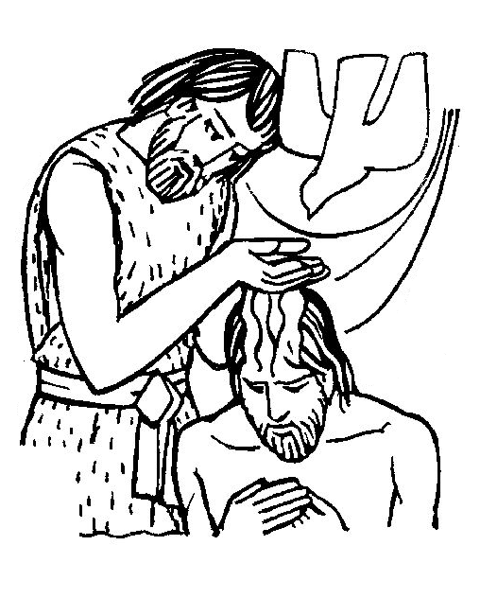
1. Gesù è battezzato da Giovanni Battista
Si aprono i cieli e si ode la voce del Padre proclamare Gesù il Figlio prediletto. Inizia così la sua missione di salvezza nel mondo, la rivelazione della gloria di Dio.
Donaci, o Signore, che viviamo la condizione di figli donata a noi nel Battesimo con la stessa dedizione che ti ha portato a dare la tua vita per tutti.

DELL’AURORA TU SORGI
1 Dell'aurora tu sorgi più bella coi tuoi raggi a far lieta la terra e fra gli astri che il cielo rinserra non v'è stella più bella di te.
Rit. Bella tu sei qual sole, bianca più della luna, e le stelle più belle, non son belle al par di te! (bis)
2 Come giglio tu se'Immacolata, come rosa tu brilli tra i fior, tu degli angeli il coro innamori, della terra sei vanto e decor.
3 T'incoronano dodici stelle, ai tuoi piedi hai l'ali del vento e la luna si curva d'argento; il tuo manto ha il colore del ciel.
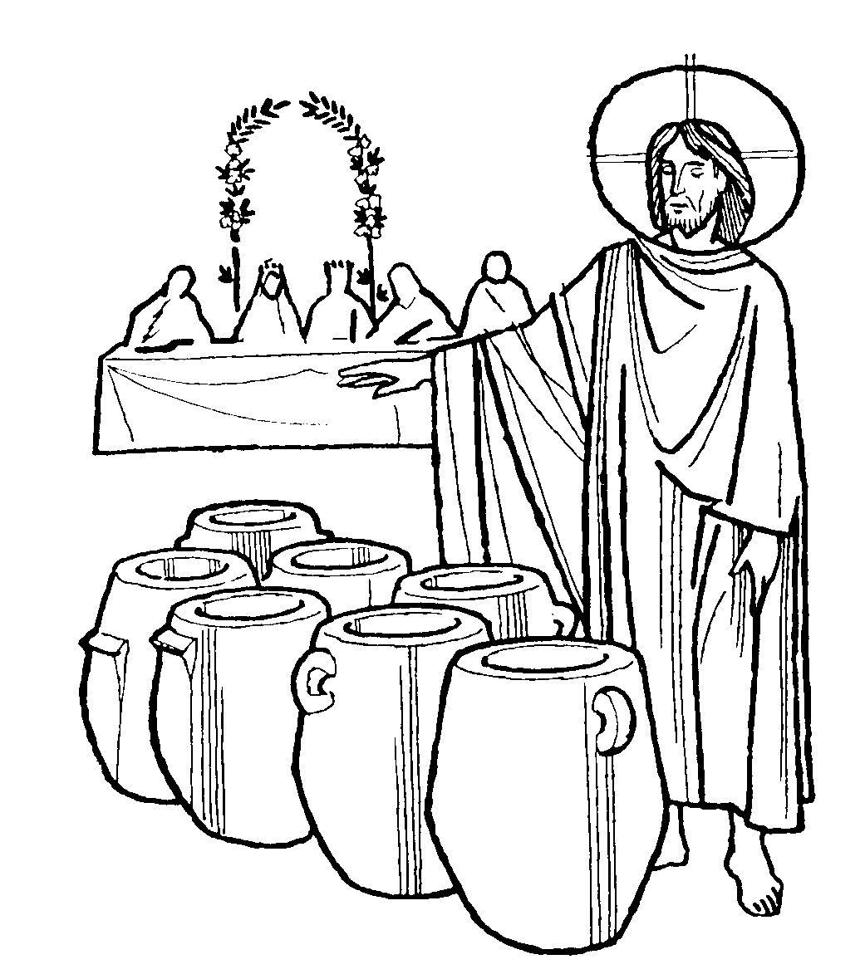
2. Gesù a Cana compie il primo miracolo
L’amarezza e il disagio stavano prendendo il sopravvento sulla gioia, per gli invitati veniva meno il segno della festa: mancava il vino. Maria lo fa presente a Gesù che accondiscende alla Madre e trasforma l’acqua in bevanda deliziosa.
Alla fine della tua vita, o Signore, trasformerai la bevanda nel tuo sangue versato per la nostra salvezza. Donaci la gioia di dissetarci a quel vino che sa di vita eterna!

MIRA IL TUO POPOLO
1 Mira il tuo popolo, bella Signora, che pien di giubilo oggi ti onora. (bis) Anch'io festevole corro ai tuoi piè: o santa Vergine, prega per me. (bis)
2 In questa misera valle infelice tutti t'invocano soccorritrice. Questo bel titolo conviene a te: o santa Vergine, prega per me.
3 Il pietosissimo tuo dolce cuore sempre è rifugio al peccatore; tesori e grazie racchiude in sé; o santa Vergine, prega per me.
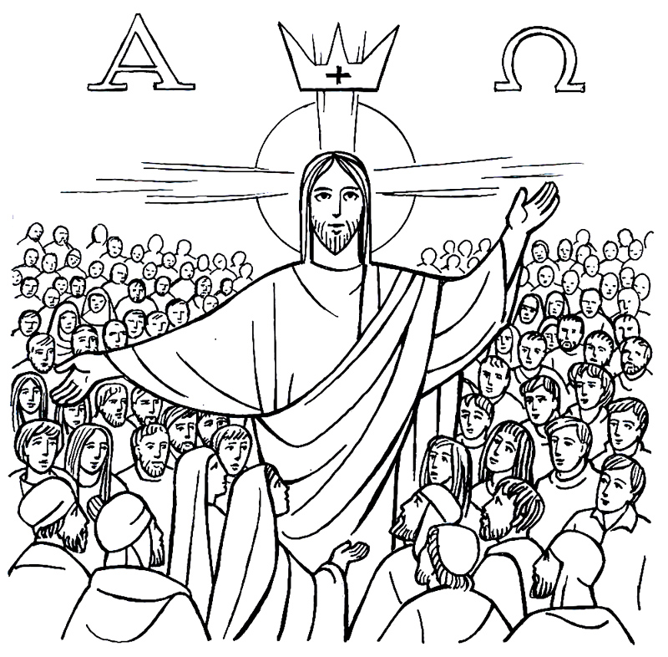
3. Gesù annuncia il Regno di Dio
Siamo chiamati a conversione, oggi come allora. Le componenti essenziali per essere cittadini del regno dei cieli sono convertirsi e credere al Vangelo. Accogliere Dio che instaura il suo Regno.
Preghiamo perché illuminati dalla Parola e fortificati dal Pane di vita, ci lasciamo convertire costantemente alle esigenze di quel Regno che Gesù è venuto ad annunciare e rendere presente.

VERGIN SANTA (Lourdes)
1 Vergin Santa, Dio t'ha scelto con un palpito d'amor per dare a noi il tuo Gesù piena di grazia noi t'acclamiam.
Rit. Ave, ave, ave Maria.
2 Madre santa, il Creatore da ogni macchia ti serbò. Sei tutta bella nel tuo splendore: Immacolata noi t'acclamiam.
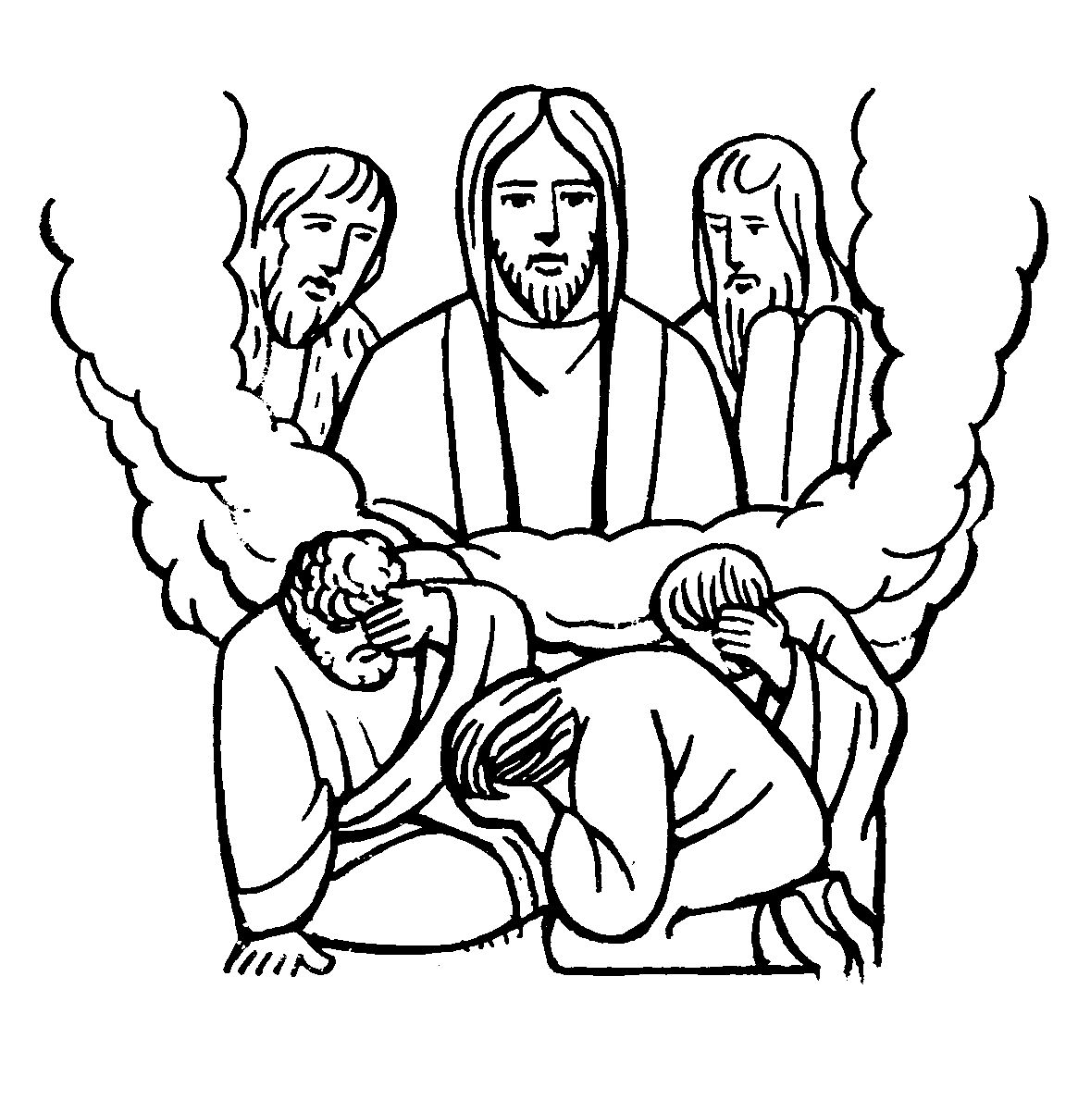
3 Tanto grande Vergine sei che dài ali al supplicar. Esuli figli vegli dal ciel: Consolatrice noi t'invochiam.

4. Gesù si trasfigura davanti ai discepoli
Gesù sale sul monte con Pietro, Giacomo e Giovanni e cambia volto davanti a loro. Sembra un sogno per i tre fortunati discepoli. Ma la gloria che si manifesta nel volto trasfigurato del Cristo è preludio dell’ora di gloria che è la sua Passione.
Donaci, o Padre, di ascoltare la Parola del tuo Figlio: Parola di verità e di grazia, Parola che conduce alla Via, alla Verità e alla Vita.

IMMACOLATA
1 Immacolata, Vergine bella, di nostra vita Tu sei la stella. Fra le tempeste deh! guida il cuore di chi t'invoca Madre d'Amore.
Rit. Siam peccatori, ma figli tuoi: Immacolata, prega per noi.
2 La tua preghiera onnipotente, o dolce mamma, tutta clemente; a Gesù buono deh! tu ci guida, accogli il cuore che in te confida.

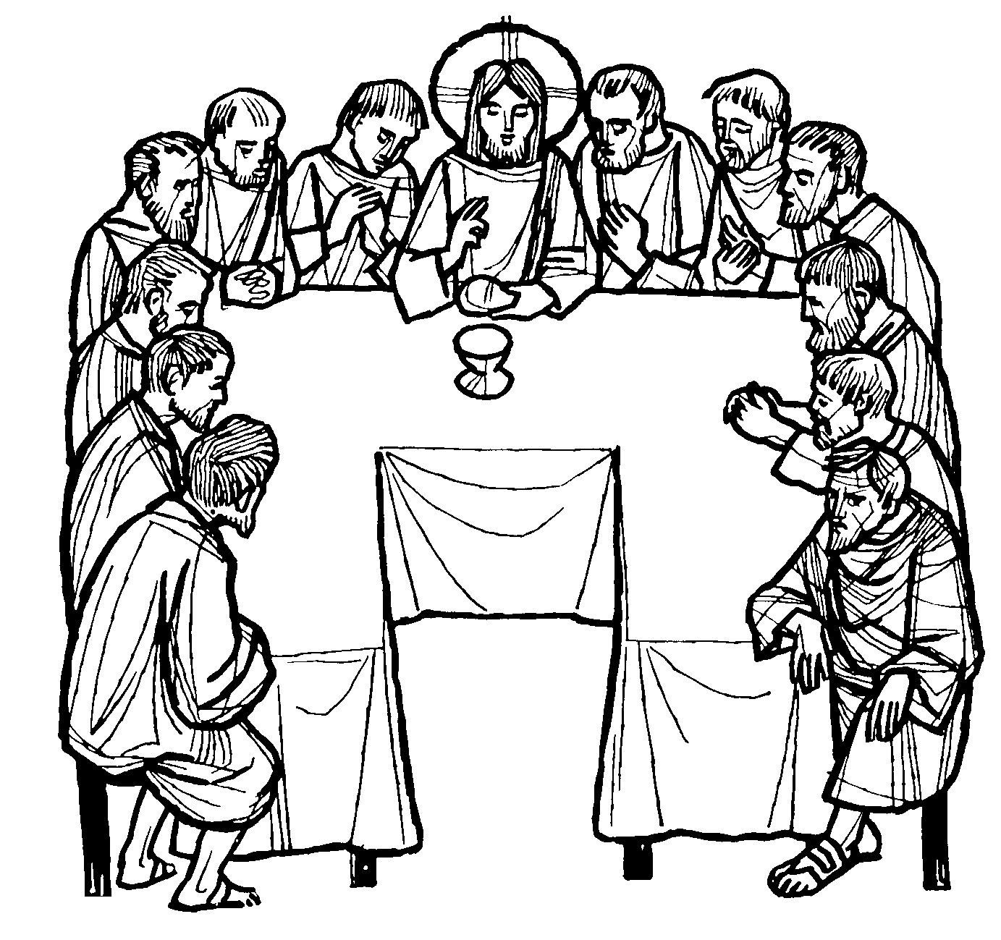
5. Gesù istituisce l’Eucaristia
Gesù ha dato a noi in cibo la sua Parola, ha moltiplicato i pani alle folle, ha annunciato in vari modi ciò che sarebbe poi diventato realtà: si dona a noi come corpo spezzato e come sangue versato.
O Signore, che nel tuo infinito amore per gli uomini hai dato tutto te stesso, donaci di cibarci di te e di imparare da te ad essere pane spezzato e sangue versato per la vita dei nostri fratelli.

SALVE REGINA
Salve, Regina, mater misericordiæ, vita, dulcedo et spes nostra, salve. Ad te clamamus, éxules filii Evæ, ad te suspiramus, gementes et flentes in hac lacrimarum valle. Eia ergo, advocata nostra, illos tuos misericordes oculos ad nos converte. Et Iesum, benedictum fructum ventris tui, nobis post hoc exsilium ostende. O clemens, o pia, o dulcis Virgo Maria.

Prega per noi, santa Madre di Dio.
Perche siamo resi degni delle promesse di Cristo.
Preghiamo. O Dio, il tuo unico Figlio ci ha procurato i beni della salvezza eterna con la sua vita, morte e risurrezione: a noi, che con il santo rosario della beata Vergine Maria, abbiamo meditato questi misteri, concedi di imitare ciò che essi contengono e di raggiungere ciò che essi promettono. Per Cristo nostro Signore. Amen.

SALUTO A MARIA
1 Ecco il nostro saluto, o Maria; lo gradisca il tuo cuore materno, posa dolce su noi la tua mano, sai, per questo siam giunti da te.
Rit. Mamma, ti salutiamo, Mamma, noi ti preghiamo: ave, piena di grazia, sei la gioia dei nostri cuor.
2 Tu sei Mamma di tutte le genti; il tuo sguardo risplenda sul mondo, del tuo nome risuoni la terra, ogni vita si salvi per te.
3 Benedici le nostre famiglie, i bambini accarezza e difendi, dei malati conforta il dolore, guida il mondo ad amare Gesù.

